Documento de requerimientos de software

HealthyLife
Fecha: 01/12/2024

Tabla de contenido

Historial de Versiones 3
Información del Proyecto 3
Aprobaciones 3
1. Propósito 4
2. Alcance del producto / Software 4
3. Referencias 6
4. Funcionalidades del producto 6
5. Clases y características de usuarios 6
6. Entorno operativo 7
7. Requerimientos funcionales 7
7.1. Inicio de sesión 7
7.2. Consultar pausas activas 8
7.3. Realizar pausas activas 9
7.4. Programar pausas activas 10
8. Reglas de negocio 11
9. Requerimientos de interfaces externas 11
9.1. Interfaces de usuario 11
Los prototipos se adaptarán a una aplicación móvil para su funcionalidad en Android y IOS, al igual que tablets o Ipad. 12
10. Requerimientos no funcionales 16
11. Otros requerimientos 17
12. Glosario 17

Historial de Versiones
Fecha | Versión | Autor | Organización | Descripción
27/11/2024 | 1.0 | Oscar Martinez | IBERO | Creación del alcance del problema y documentación inicial.

Información del Proyecto
Empresa / Organización | Digital Bank
Proyecto | HealthyLife
Fecha de preparación | 25/11/2024
Cliente | Empleados
Patrocinador principal | Empresas Grupo Componente
Gerente / Líder de Proyecto | Oscar Martinez
Gerente / Líder de Análisis de negocio y requerimientos | Oscar Martinez

Aprobaciones
Nombre y Apellido | Cargo | Departamento u Organización | Fecha | Firma

Propósito
Control de pausas activas 1.0

Para este proyecto, propongo desarrollar una aplicación móvil llamada "HealthyLife", diseñada para ayudar a las personas a llevar un estilo de vida más saludable que busca realizar un control a las pausas activas que realiza una persona en su ámbito laboral específicamente, en el cual se llevará un historial y registro de cada pausa activa que se realice dia a dia.
Te invitará periódicamente a través de un recordatorio que tienes que realizar tus pausas activas con el fin de que la persona de manera autónoma empiece a tomar conciencia de que es una ayuda para todos y de esta manera mejorar este ámbito que es olvidado por muchos y no saben los beneficios que lleva tener este hábito.

Alcance del producto / Software
Para esta descripción se resumirá en varias secciones de cómo se trabajaría utilizando el modelo en cascada como base:
- Análisis: En esta fase nos dedicaremos a levantar la información con los posibles usuarios que podrían usar nuestra aplicación móvil, con el fin de tener un alcance aterrizado a lo que se tiene planeado.
Una vez realizado este proceso, comenzaremos con la creación de un requerimiento donde plasmemos lo que se necesita funcional y no funcional, en gran medida se revisará la arquitectura del software y ya con esto podremos empezar nuestro diseño.
- Diseño: Para este caso empezaremos realizando diagramas de flujo sobre cada funcionalidad que contenga el requerimiento levantado en el análisis anterior, a partir de este punto podemos hablar de varios diagramas que nos ayudaran a entender el funcionamiento de cada parte del aplicativo, como diagramas de arquitectura, de casos de uso, diagramas de bases de datos.
Se trabajará como parte extra el prototipado de como esperamos que se desarrolle la aplicación y se realice la maquetación en el software, importante ya que será nuestra primera base.
- Codificación: En este punto básicamente es la creación del proyecto en nativo en la herramienta o interpretador de código que elijamos según el análisis realizado que en su preferencia seria Android Studio o xcode en Mac donde se realizará toda la lógica necesaria para nuestro aplicativo. Se realizarán los mockups o maquetación de la parte del frontend para que sea integrado y trabajado por el equipo de desarrollo.
- Pruebas: Esta etapa es una de las más importantes a mi parecer, una vez realizada la instalación del aplicativo en los equipos de pruebas probaremos la compatibilidad en Android y IOS, al ser una aplicación móvil se realizarán las pruebas funcionales y no funcionales en cada sistema operativo.
Trabajaremos una pequeña parte de automatización de las pruebas y hacer pruebas de carga de manera que no tenga afectación alguna nuestra herramienta.
Adicional mención que se crearan set de pruebas en lo posible en alguna herramienta de código abierto como lo puede ser Test Link para que los QA tengan una guía de las pruebas y lo podamos entregar con la mayor calidad posible.
- Documentación: Como una de las partes finales de cada proyecto, y claro el nuestro no es la excepción se realizarán los siguientes documentos como parte de la documentación que debemos tener:
  - Documento técnico: Realizado por el desarrollador donde describe técnicamente los desarrollos realizados.
  - Guion de montaje: Realizado por el desarrollador, se plasmarán los objetos que conforman la aplicación con su respectiva jerarquía.
  - Pruebas sugeridas: Realizado por el QA, donde se plasma el paso a paso de manera general de cada uno de los flujos realizados en la aplicación.
  - Pruebas unitarias: Realizado por el desarrollador, donde se coloca la evidencia de las pruebas que realizo en el proceso de implementación en ambiente de desarrollo.
  - Evidencia de pruebas: Realizado por el QA, donde se coloca la evidencia de las pruebas que realizo de todo el flujo en el ambiente de pruebas.
- Explotación y mantenimiento: Claramente cuando el aplicativo esté en funcionamiento se atenderá cualquier problema o mejora que se deba hacer con el fin de cumplir con las expectativas definidas en el proyecto del software.

El alcance del proyecto será desarrollar un prototipo funcional de la aplicación que incluya las funcionalidades básicas mencionadas anteriormente. El objetivo principal es demostrar la viabilidad y utilidad de la aplicación para motivar a los usuarios a llevar un estilo de vida más saludable a través de las pausas activas.

Referencias
N/A

Funcionalidades del producto
 |  | Tipo de Cambio
Código de la actividad | Nombre de la Actividad | Creación | Modificación | Eliminación
01 | Inicio de sesión | X
02 | Consultar realización de pausas activas | X
03 | Realizar pausas activas | X
04 | Programar pausas activas | X

Clases y características de usuarios
Empresas del sector de software: Se busca que las empresas puedan monitorear a sus empleados de manera que consulten quien, si está utilizando la herramienta para hacer sus pausas activas, de modo que así tendrían cubierto velar por la salud de sus empleados.

Empleados del sector de software: Cada persona sabe que es importante mantener un buen estado físico y mental para realizar sus tareas diarias, lo que nos lleva a un buen control y recordatorios de cuando hacer sus pausas activas, por medio de la aplicación que les separa un espacio diario en sus calendarios, con el fin de que puedan realizar esta actividad sin interrupciones.

Entorno operativo
En esta sección se describe el entorno operativo en el que se desenvolverá el sistema, software, módulo o grupo de funcionalidades, mencionando aspectos como la plataforma de hardware, versiones de sistema operativo y otros sistemas o componentes con los que debe coexistir.

Requerimientos funcionales

7.1. Inicio de sesión
Código de la actividad | Descripción del cambio a realizar
01 | Se creará un Login, donde los empleados registrados por la empresa podrán acceder a programar y realizar sus pausas activas.

7.1.1Caracterización de la Actividad: Registro de usuarios
Entrada | Transformación | Salida | Validaciones | Descripción del mensaje
Ingresar los datos de tipo de identificación y número de identificación del usuario. | Si el usuario no ingresa ninguna información o no cumple con los criterios de la V1 y da clic en ingresar se deberá mostrar el mensaje M1.  Una vez el cliente haya ingresado los datos, la aplicación deberá validar que la información del usuario exista en la base de datos V2, si existe deberá ingresar a la zona privada de las pausas activas.  En caso de que el usuario no exista se deberá mostrar el mensaje M2. | Pantalla 1: Login | V1: Es obligatorio llenar los dos campos en el login, y se deben permitir solo ingresar números.  V2: Se debe validar que los usuarios ingresados existan en la BD del aplicativo, de lo contrario mostrar un mensaje de error. | M1: Información ingresada de manera errada, por favor diligencia los datos correctamente.  M2: El usuario ingresado no existe.
Ingresar la contraseña personal asignada | Se debe ingresar la contraseña la cual se validará por el aplicativo(V3) y en caso de no ser la correcta mostrar el mensaje M3.  Si la validación de la clave es correcta lo debe direccionar a la zona privada Pantalla 3. | Pantalla 2: Ingreso clave | V3: La clave es solo números, y se valida que está asociada al usuario ingresado previamente. | M3: La clave ingresada es errónea.

7.2. Consultar pausas activas
Código de la actividad | Descripción del cambio a realizar
02 | En este apartado se consultarán las pausas que haya realizado en los días calendario, y para el perfil de empleador, podrá visualizar un listado de todos los trabajadores registrados y las veces que registran la realización de las pausas.

7.2.1.Caracterización de la Actividad: Consultar pausas activas
Entrada | Transformación | Salida | Validaciones | Descripción del mensaje
Seleccionar en el menú la opción de “Consultar” | Se mostrará un formulario para ingresar la fecha inicial y final que requiera para su consulta, y un botón buscar que obtendrá los resultados. | Pantalla 4
Ingresar la fecha inicial y la fecha final, luego seleccionar el botón “Buscar”. | Al ingresar la información y seleccionar el botón Buscar se realizarán las validaciones respectivas V4 y V5.  Una vez se superen y todo sea correcto se mostrará una grilla con los resultados esperados:  - Fecha: Dia consultado  - Pausa activa: Si realizo las pausas activas o no.  - Cantidad: Numero de pausas activas realizadas en el dia. | Pantalla 4 | V4: Se validará que no se permitan campos vacíos, en caso tal se mostrará el mensaje M4.  V5: La fecha inicial no puede ser superior a la final, en dado caso se mostrará el mensaje M5. | M4: Por favor ingresar la información de los filtros.  M5: La fecha inicial no puede ser superior a la fecha final.

7.3. Realizar pausas activas
Código de la actividad | Descripción del cambio a realizar
03 | En esta opción se dispone para inicializar las pausas, a través de un botón “Play”, se mostrará uno a uno los ejercicios propuestos de manera aleatoria, hasta completar 10 y ya finalizar las pausas del dia.

7.3.1. Caracterización de la Actividad: Realizar pausas activas
Entrada | Transformación | Salida | Validaciones | Descripción del mensaje
Seleccionar en el menú la opción “Realizar pausas activas” | Se mostrará en pantalla el botón Play para darle clic y empezar con el flujo. | Pantalla 5 | N/A
Dar clic en el botón de “Play” | Una vez seleccionado el botón, se procede a mostrar el inicio de las pausas activas donde se mostrará la primera imagen del ejercicio propuesto para comenzar. | Pantalla 6 | N/A
Dar clic en el botón “Siguiente” | Una vez terminen el ejercicio propuesto el usuario se le disponibilidad un botón Siguiente para continuar al segundo ejercicio y así sucesivamente hasta terminar en 10 ejercicios propuestos. | Pantalla 6 | N/A

7.4. Programar pausas activas
Código de la actividad | Descripción del cambio a realizar
04 | Esta opción contendrá un campo calendario, para seleccionar la fecha y hora la cual el cliente desea apartar su agenda, para la realización de las pausas activas.

7.4.1. Caracterización de la Actividad: Programar pausas activas
Entrada | Transformación | Salida | Validaciones | Descripción del mensaje
Seleccionar en el menú la opción de “Programar Pausas Activas” | Se mostrará un formulario para ingresar la fecha y hora que requiere apartar en su calendario de OutLook. | Pantalla 7: Programar Pausas activas
Ingresar la fecha y hora, y dar clic en Programar | Ingresar la fecha y hora que requiere separar en su calendario cumpliendo las validaciones V6 y V7. Una vez se superen se generará un evento en su calendario y se confirmara con un mensaje emergente. | Pantalla 8: Confirmación programación en el calendario. | V6: Se validará que la fecha no sea anterior a la actual. M6.  V7: Solo se pueden ingresar fechas hábiles. M7 | M6: La fecha debe ser superior o igual a la actual.  M7: Fecha no hábil.

Reglas de negocio
RN-01 | Las credenciales son entregadas por la empresa, no se deben registrar en ningún lado.
RN-02 | Existirán dos perfiles de ingreso, uno para el empleador y otro para el empleado.
RN-03 | Al ser una aplicación móvil, se debe probar en diferentes dispositivos para validar su funcionalidad.
RN-04 | Las imágenes de pausas activas son aleatorias, pero pueden repetirse en diferentes ordenes, ya que no hay muchos ejercicios útiles.

Requerimientos de interfaces externas

Interfaces de usuario

Los prototipos se adaptarán a una aplicación móvil para su funcionalidad en Android y IOS, al igual que tablets o Ipad.
- Pantalla 1:
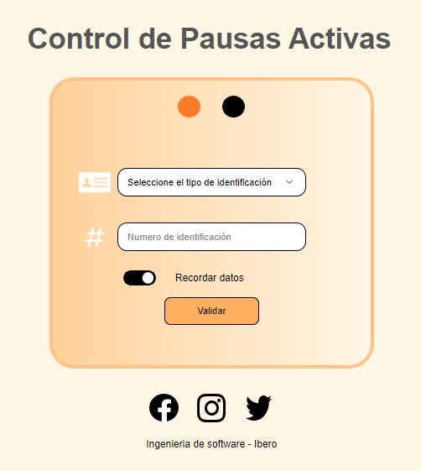
- Pantalla 2:
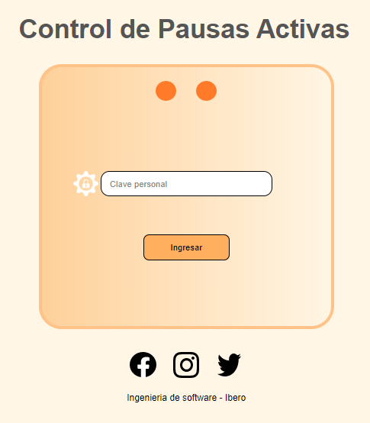
- Pantalla 3:
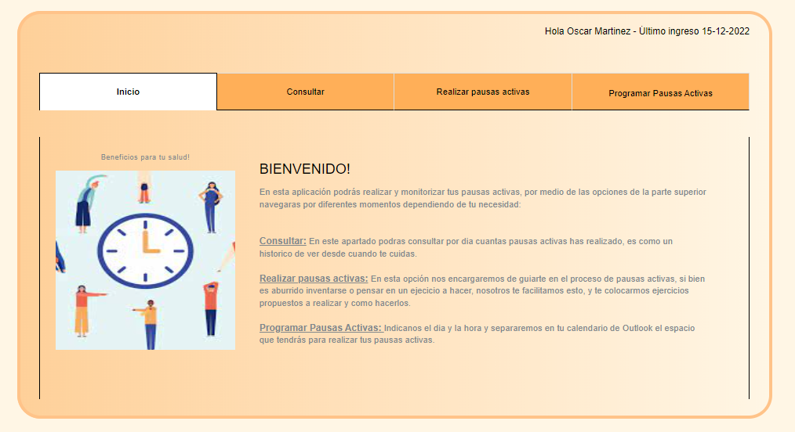

- Pantalla 4:
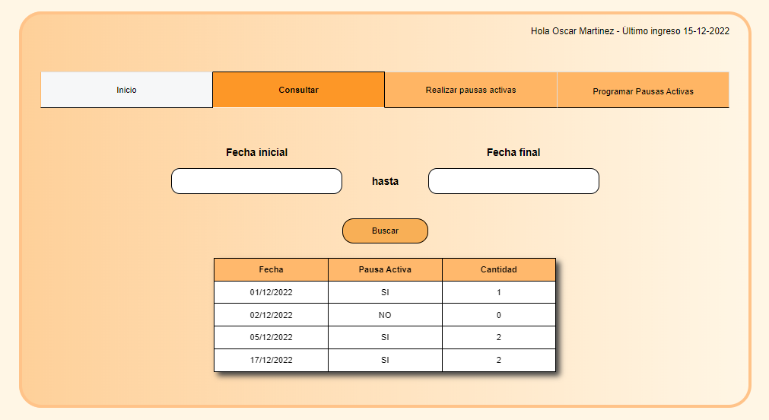
- Pantalla 5:
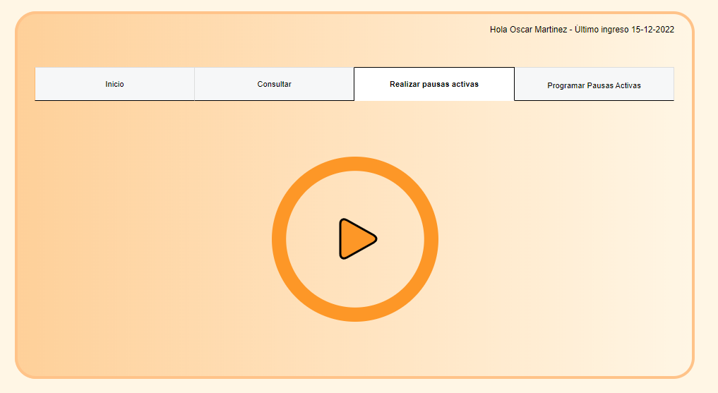

- Pantalla 6:
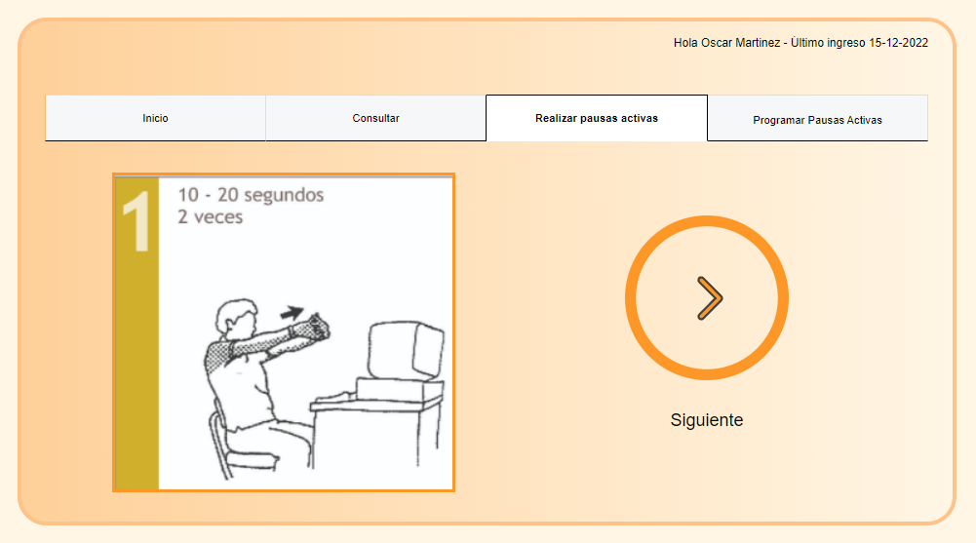
- Pantalla 7:
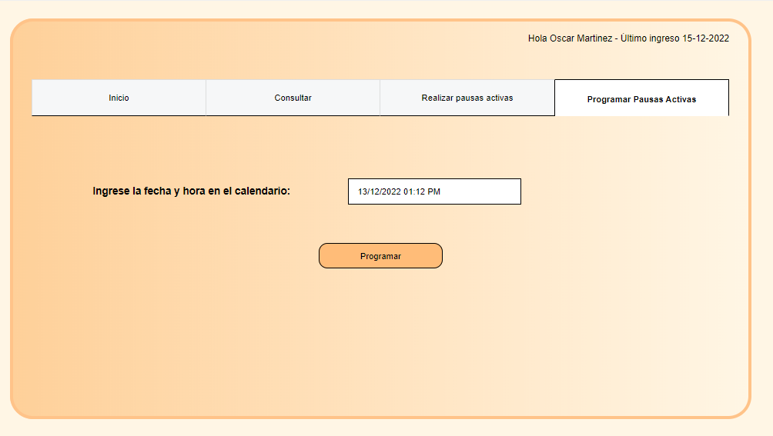

- Pantalla 8:
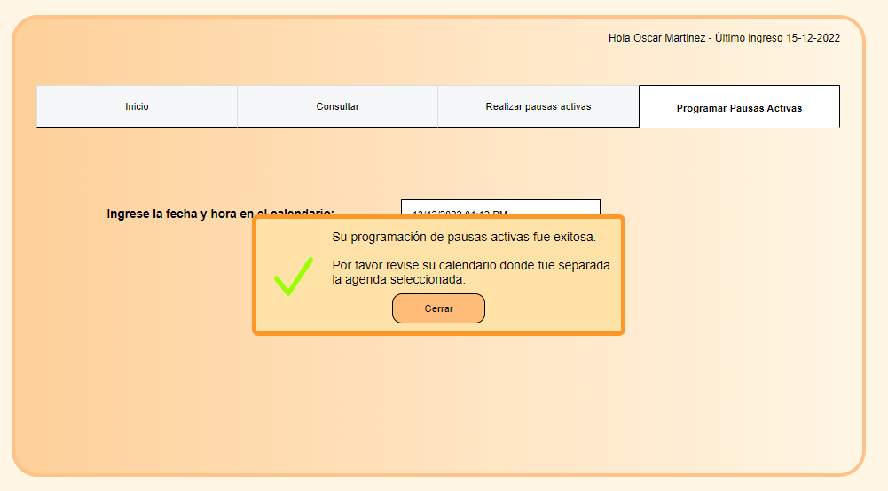

Requerimientos no funcionales
- El procedimiento de desarrollo de software a usar debe estar definido explícitamente (en manuales de procedimientos) y debe cumplir con los estándares ISO 9000.
- La metodología de desarrollo de software será una tradicional.
- Usabilidad: La interfaz de usuario debe ser intuitiva y fácil de usar para usuarios de todas las edades.
- Rendimiento: La aplicación debe tener tiempos de carga rápidos y ser receptiva durante la navegación y la búsqueda de recetas.
- Seguridad: Los datos de los usuarios, como contraseñas y detalles de la cuenta, deben almacenarse de forma segura y encriptada.
- Disponibilidad: La aplicación debe estar disponible en dispositivos iOS y Android para llegar a la mayor cantidad posible de usuarios.
- Las pruebas de software se gestionarán con una herramienta de gestión de software testing.
- Las pruebas de software se ejecutarán utilizando Test Link para crear y ejecutar los casos de pruebas de la aplicación.

Otros requerimientos
N/A

Glosario
Pausas activas: Son sesiones de actividad física desarrolladas en el entorno laboral, con una duración continua mínima de 10 minutos que incluye adaptación física cardiovascular, fortalecimiento muscular y mejoramiento de la flexibilidad
Software: Conjunto de programas y rutinas que permiten a la computadora realizar determinadas tareas.

